Izradite fotografiju s porukom. Tema je slobodna. Pazite na pristojno ponašanje.
www.toonytool.com/
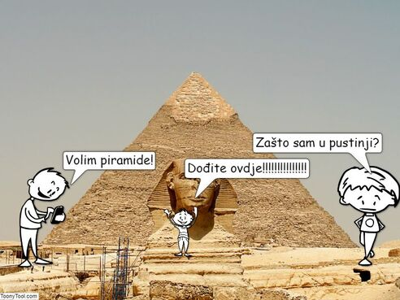
Učiteljica: Dolores Begedin

